INFORME FINAL

SITIOS PARA LA SOBREVIVENCIA DE ACHOQUES Y PECES NATIVOS, Y ANÁLISIS POBLACIONAL DE PECES EXÓTICOS
EN EL LAGO DE PÁTZCUARO, MICHOACÁN

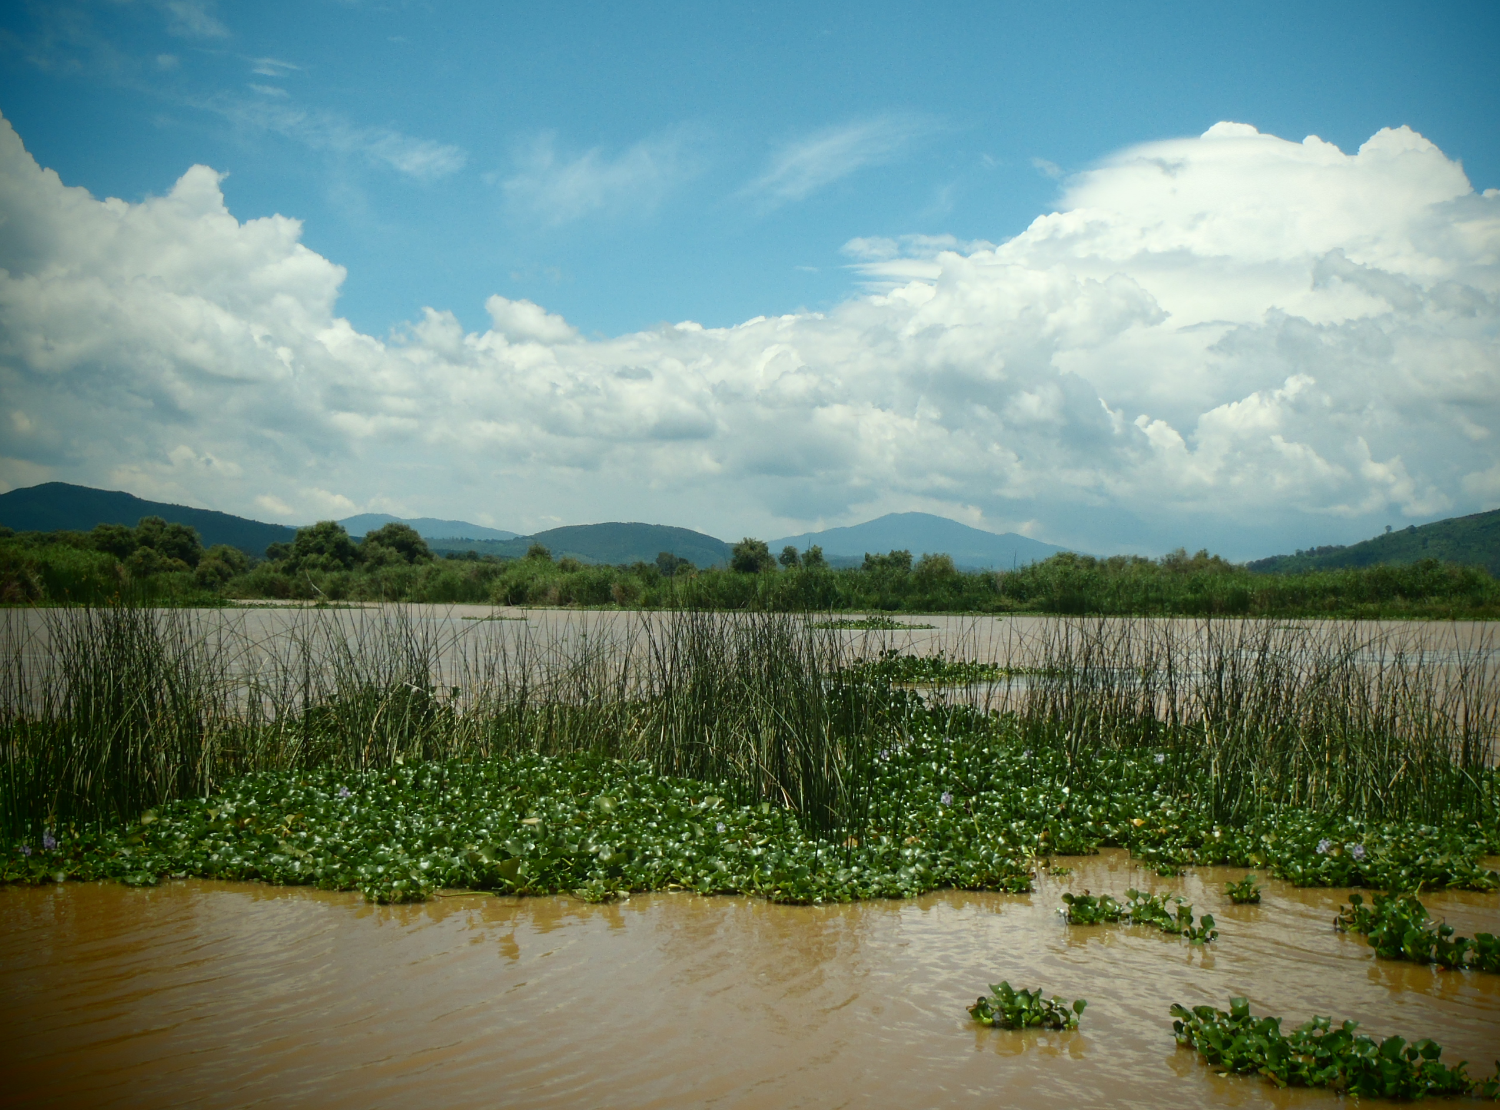
¹LUIS ZAMBRANO GONZÁLEZ
²MARISA MAZARI HIRIART
¹FERNANDO CORDOVA TAPIA
²GUSTAVO PÉREZ ORTÍZ
¹RODRIGO PACHECO MUÑOZ
¹LEONARDO SASTRÉ BÁEZ
¹KENIA MONTES DE OCA CABRERA
²BEATRIZ CHÁVEZ MARTÍNEZ
¹KAREN LEVY GÁLVEZ
²VALENTÍN MAR SILVA

Mayo 2012

1. LABORATORIO DE RESTAURACIÓN ECOLÓGICA
INSTITUTO DE BIOLOGÍA, UNAM
2. LABORATORIO DE ECOLOGÍA QUÍMICA
INSTITUTO DE ECOLOGÍA, UNAM

Índice

1. Introducción

2. Método
2.1 Métodos de campo
2.2 Análisis de la comunidad de peces
2.3 Análisis de parámetros fisicoquímicos
2.4 Análisis de nutrientes
2.5 Análisis bacteriológico
2.6 Análisis de la densidad de quironómidos

3. Resultados
3.1 Análisis de la comunidad de peces
3.1.1 Kilogramos totales
3.1.2 Densidad total por especie
3.1.3 Densidad total por sitios
3.1.4 Tallas promedio por sitios
3.1.5 Factor de condición
3.1.6 Captura por unidad de esfuerzo
3.1.7 Análisis de contenido estomacal
3.2 Análisis de parámetros fisicoquímicos
3.3 Análisis de nutrientes
3.4 Análisis bacteriológico
3.5 Análisis de la densidad de quironómidos
3.5.1 Densidad de quironómidos en lirio
3.5.2 Densidad de quironómidos en sedimento

4. Discusión

1. INTRODUCCIÓN

La calidad del agua determina si una especie puede sobrevivir en un lago o en una región de un lago (Zambrano et al., 2010). Por lo tanto, la contaminación generada por las diferentes actividades antropogénicas modifica la capacidad de un organismo para sobrevivir en su hábitat original. Sin embargo, la calidad del agua no sólo depende de los contaminantes que arriban al sistema sino también de la dinámica interna generada por los propios organismos. Las relaciones que tienen los peces, anfibios, invertebrados, zooplancton, algas y sedimentos entre sí también pueden influir en la calidad del agua.

La composición de la comunidad de vertebrados depende de la estructura trófica de un lago y de la calidad del agua. En un ecosistema perturbado es común que aparezcan especies dominantes o que exista reemplazo de especies (DeAngelis et al., 1989). Como consecuencia, la red trófica cambia y genera un deterioro en la calidad del ecosistema, una pérdida de diversidad y una reducción en su producción (Scheffer et al., 2003).

Además, los lagos no son homogéneos y se pueden regionalizar con base en la calidad del agua y en la estructura de la comunidad. Esta regionalización es fundamental para los programas de manejo de un lago. Tal es el caso del lago de Pátzcuaro que presenta alteraciones antropogénicas históricas como consecuencia de las actividades productivas como la pesca, el turismo y la agricultura (Bernal-Brooks, 2002).

El deterioro del lago de Pátzcuaro ha provocado que pasara de ser una de las zonas pesqueras dulceacuícolas más importantes del país a un lago con poca productividad. A partir del año 1988, la industria pesquera comenzó a decaer principalmente por la sobreexplotación, la alteración de la calidad del agua y la introducción de especies exóticas (Orbe-Mendoza y Acevedo-García, 1991).

Existen 12 especies de peces y un anfibio que tienen importancia comercial en Pátzcuaro, de los cuales cuatro son especies introducidas. El anfibio conocido como achoque (Ambystoma dumerilii) es una de las especies más importantes por su valor cultural y su ubicación en la cima de la estructura trófica. Los peces de la familia Atherinopsidae como el pez blanco (Chirostoma estor), el charal blanco (Chirostoma grandocule), el charal pinto (Chirostoma patzcuaro) y el charal prieto (Chirostoma attenuatum) son la base pesquera tradicional y turística de la región. Otras especies nativas de importancia comercial son la acúmara (Algansea lacustris), el tiro (Goodea atripinnis), la chegua (Alloophorus robustus) y el choromu (Allotoca diazi). Además, existen cuatro especies exóticas que fueron introducidas para aumentar la actividad pesquera: la carpa (Cyprinus carpio), la tilapia (Oreochromis aureus), la lobina (Micropterus salmoides) y el charal (Chirostoma humboldtianum) (Orbe-Mendoza y Acevedo-García, 2002).

La heterogeneidad espacial en las condiciones fisicoquímicas de los hábitat y en los recursos alimenticios afecta directamente la composición de la comunidades en los cuerpos de agua (Zambrano et al., 2010; Cordova-Tapia, 2011), siendo el cambio de uso de suelo uno de los principales factores que influyen directamente en la formación de parches ambientales en los cuerpos de agua. La heterogeneidad de un lago genera distribuciones diferenciales de las distintas especies, puesto que no todas las condiciones del lago permiten su supervivencia y reproducción.

Las especies nativas del lago de Pátzcuaro tienen un nicho trófico único, mientras que las especies exóticas comparten nichos tróficos sus entre sí y con las especies nativas, lo que sugiere que existe una competencia entre éstas por recursos alimenticios (Cordova-Tapia, 2011). La amplitud de nicho trófico y la competencia entre las especies puede favorecer la proliferación de las especies exóticas y disminuir las poblaciones de las especies nativas.

Para generar programas de manejo y restauración adecuados es fundamental entender la dinámica espacial y temporal del lago. Para lograrlo es necesario hacer un análisis de la heterogeneidad espacial de la calidad del agua, no sólo con base en las características limnéticas básicas sino también en contaminantes biológicos como presencia y abundancia de bacterias. Además, es necesario entender la estructura trófica del lago en las diferentes regiones y llevar a cabo estudios poblacionales de las especies exóticas que tengan como resultado planes para la reducción de sus poblaciones. Con esta información será posible establecer sitios potenciales para la conservación de especies nativas dentro del lago y generar estrategias de restauración.

2. MÉTODO

2.1 Métodos de campo
Los muestreos se llevaron a cabo del 30 de agosto al 2 de septiembre de 2011 y del 5 de diciembre al 11 de diciembre de 2011, periodos correspondientes a la temporada de lluvias y secas, respectivamente. Dichos muestreos se realizaron entre las 9 y las 16 horas. Se realizaron dos tipos de muestreo, uno por regiones para la colecta de peces y otro puntual para la toma de datos fisicoquímicos, bacteriológicos y densidad de quironómidos.

2.2 Análisis de la comunidad de peces
El lago se dividió en seis zonas para conocer la distribución espacial de los peces: San Jerónimo, Tzintzuntzan, Cuello, Pacanda, Napizaro y Embarcadero (Figura 1). En cada sitio se realizaron seis lances, tres con chinchorro charalero (75 x 5 m, luz de malla de 1 cm) y tres con chinchorro carpero (150 x 9 m, luz de malla de 4 cm). Se contó y se pesó el total de individuos capturados. Adicionalmente, se tomaron las medidas merísticas de 30 individuos de cada especie por lance. El análisis de contenido estomacal se realizó por medio de estimación porcentual.

Figura 1. Regiones de pesca en el lago de Pátzcuaro. Imagen obtenida a partir de Google Earth.
2.3 Análisis de parámetros fisicoquímicos
Se tomaron muestras en 39 sitios distribuidos en todo el lago (Figura 2). Mediante el uso de una sonda multiparamétrica YSI (6600V2) y un disco de Secchi se tomaron los siguientes parámetros fisicoquímicos: profundidad (m), temperatura (°C), pH, oxígeno disuelto (mg/l), conductividad (mS/cm), sólidos disueltos totales (mg/l), turbidez (NTU) y transparencia (cm).

Se realizaron interpolaciones para cada variable en ambas temporadas, con el fin de calcular los valores de los parámetros en las localidades en las que no se tomaron muestras. Se utilizó el programa AcrGIS versión 9.3 aplicando la técnica de interpolación con la media ponderada por el inverso de la distancia o IDW (Inverse Distance Weighted). Esta técnica supone que conforme un punto se aleja de otro se van perdiendo las similitudes entre ellos. Por lo tanto, los puntos más cercanos tienen un mayor peso que los que se encuentran en una posición lejana.

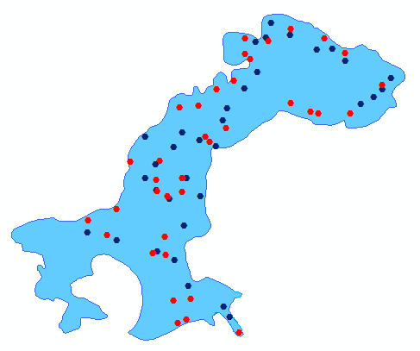

Figura 2. Puntos de muestreo para las variables fisicoquímicas. Los puntos rojos corresponden a los sitios muestreados durante la temporada de lluvias, y los azules a la temporada de secas.

2.4 Análisis de nutrientes
El análisis para la determinación de nutrientes de las muestras de agua se realizó en diez puntos (Tabla 1; Figura 3). El análisis se realizó con un espectrofotómetro portátil marca HACH (DR2400). Se analizaron los siguientes parámetros de acuerdo con las técnicas propuestas en el manual de operación (HACH, 2002):

- Fósforo total. Método PhosVer3 con digestión ácida USEPA (0.06 a 3.50 mg/L P); método de molibdato con digestión ácida con persulfato (1 a 100 mg/L PO₄³⁻).
- Ortofosfatos. Método aminoácido (0.23 a 30.00 mg/L PO₄³⁻), ácido ascórbico PhosVer3 USEPA (0.02 a 2.50 mg/L PO₄³⁻).
- Nitrógeno total. Método de digestión con persulfato (10 a 50 mg/L N) (0.5 a 25.0 mg/L N).
- Amonio. Método de salicilato (0.02 a 2.50 mg/L NH₃ –N).
- Nitratos, método de reducción por cadmio (0.01 a 0.50 mg/L NO₃ –N).

Para llevar a cabo la digestión de las muestras de fósforo total y nitrógeno total, se utilizó el digestor Digital Reactor Block 200 de la marca HACH (DRB200).

2.5 Análisis bacteriológico
Para el análisis bacteriológico, las muestras de agua se tomaron en diez puntos (Tabla 1; Figura 3). Para la cuantificación de coliformes fecales y enterococos fecales, las muestras se analizaron mediante el método de filtración a través de membrana, (Murray et al., 1995; APHA, 2005).

Se utilizaron membranas de 0.45 µm (acetato de celulosa Millipore MFtipo HA, Millipore Corp. Bedford, MA). Debido a que se analizaron muestras ambientales y a su alta densidad bacteriana se decidió realizar diluciones para poder cuantificar las poblaciones (10°, 10⁻¹ y 10⁻²) en buffer de fosfatos a pH 7 tomando 1 mL de la muestra y se colocó en 9 mL de buffer. Se homogenizaron con un vórtex GENIE Modelo SI-T236 y se filtraron. Las membranas fueron colocadas en diferentes medios de cultivo:
  - Agar M-FC (Becton Dikinson, Cockeysville, MD, USA) para coliformes fecales.
  - Agar KF (Becton Dikinson, Cockeysville, MD, USA) para enterococos fecales.

Los enterococos fecales se incubaron a 35 ± 0.5 °C por 48 horas y los coliformes fecales a 44.5 ± 0.5 °C durante 24 horas (Murray et al., 1995; APHA, 1998).). Se cuantificaron y se reportaron en unidades formadoras de colonia en 100 mL (UFC/100 mL).

2.6 Análisis de la densidad de quironómidos
Para el análisis de la densidad de quironómidos se seleccionaron 10 sitios de muestreo en ambas temporadas (Tabla 1; Figura 3). Los quironómidos fueron colectados en lirios y en sedimento. La muestra de lirio se colectó al azar. En caso de no registrar la presencia de lirio en el sitio, se registró como “no dato” (ND). Posteriormente, se analizaron los lirios in situ para extraer los quironómidos. Se pesó la cantidad de lirio analizada, se contó el número de quironómidos extraídos y se estandarizó a número de individuos por kilogramo de lirio.

El sedimento fue colectado por medio de una draga tipo Ekman. En la temporada de lluvias, el sedimento fue almacenado en bolsas de plástico para su posterior análisis en laboratorio. En la temporada de secas, se realizo el análisis in situ. En ambos casos, se pesó la cantidad de sedimento extraído, se filtró a través de un tamiz de luz de malla de 1 mm y posteriormente con uno de 500 μm. Se contó el número de quironómidos extraídos y se realizó una estandarización a número de individuos por kilogramo de sedimento.

Tabla 1. Puntos de muestreo para el análisis de nutrientes, análisis bacteriológico y análisis de densidad de quironómidos.
IO

Figura 3. Puntos de muestreo para el análisis de nutrientes, bacteriológico y de densidad de quironómidos. 1: Tzintzuntzan; 2: San Jerónimo; 3: Cuello; 4: Pacanda; 5: Napizaro; 6: Janitzio; 7: Jarácuaro; 8: Camino Hitzio; 9: Ihuatzio; 10: Embarcadero. A: Lluvias (rojo), B: Secas (blanco). Imagen obtenida a partir de Google Earth.

3. RESULTADOS

3.1 Análisis de la comunidad de peces

3.1.1. Kilogramos totales
La captura de peces en temporada de lluvias fue mayor que en temporada de secas (Figura 4). En ambas temporadas se capturó una mayor cantidad de biomasa de carpa, mientras que los poecílidos y los tiros se capturaron en menor proporción. Se encontró una amplia variación en la captura de tilapia entre temporadas. Se capturó una mayor biomasa de charal en la temporada de lluvias, en comparación con la de secas. No se capturó ningún individuo de achoque y solo un individuo de pez blanco fue colectado, por lo que estas especies fueron excluidas de los análisis.
Figura 4. Biomasa total (Kg) de peces capturados en ambas temporadas. A: temporada de lluvias, B: temporada de secas.

3.1.2. Densidad total por especie
La especie que presentó la mayor densidad en número de individuos fue el charal (Figura 5). La densidad de individuos y de biomasa del charal fue el doble en temporada de lluvias en comparación con la temporada de secas. La tilapia y la carpa presentaron la mayor densidad de biomasa en temporada de lluvias y de secas, respectivamente. La densidad de biomasa de la tilapia fue más de nueve veces mayor en temporada de lluvias que en secas.

Figura 5. Densidad de peces en número de individuos y biomasa por especie entre temporadas. A: densidad de individuos en lluvias, B: densidad de individuos en secas, C: densidad de biomasa en lluvias, D: densidad de biomasa en secas, E: densidad promedio.

3.1.3. Densidad total por sitios
El embarcadero presentó la mayor densidad de organismos en ambas temporadas (Figura 6). En cuanto a biomasa, los sitios con mayor densidad fueron Embarcadero y Tzintzuntzan en la temporada de lluvias y secas, respectivamente.

Figura 6. Densidad total por sitios en número de organismos y biomasa (gramos) en ambas temporadas.

3.1.4. Tallas promedio por sitios
Las tallas promedio de los charales, poecílidos, carpas y tilapias fueron menores en los sitios de Napizaro y Embarcadero (Figura 7).

Figura 7. Largo patrón promedio de las especies en cada uno de los sitios.

3.1.5. Factor de condición
El factor de condición es una relación entre la talla y el peso de un individuo. Esta relación fue mayor en la temporada de lluvias que en la de secas para todas las especies (Figura 8). Esta diferencia indica que en la temporada de lluvias los animales tienen una mayor biomasa por unidad de crecimiento, esto sugiere una mayor disponibilidad de alimento.

Figura 8. Factor de condición por especie en ambas temporadas.

3.1.6. Captura por unidad de esfuerzo
La captura por unidad de esfuerzo (CPUE) muestra la distribución de la biomasa y el número de individuos en cada zona en ambas temporadas (Figura 9). Los resultados muestran una mayor densidad de todas las especies en la zona del Embarcadero. En el caso de los poecílidos y las tilapias, su distribución parece estar restringida únicamente a este sitio. El sitio Tzintzuntzan también representó un lugar de alta biomasa e individuos principalmente para los charales, el tiro y la carpa. Los charales presentaron una amplia distribución en todos los sitios y en ambas temporadas con respecto a las demás especies.

Figura 9. Captura por unidad de esfuerzo de cada especie por sitio en las diferentes temporadas. El valor de CPUE en gramos se presenta sobre la barra negra y el valor de CPUE de organismos se encuentra del lado derecho del rombo blanco.

3.1.6. Análisis de contenido estomacal
Los charales mostraron una clara diferenciación en sus hábitos alimenticios entre los sitios (Figura 10). En Tzintzuntzan, San Jerónimo y Cuello (región Centro-Norte) su alimentación está constituida en menor proporción por zooplancton y mayor por insectos y peces. En los sitios de Pacanda, Napizaro y Embracadero (región Sur) su alimentación se basa principalmente en zooplancton. Estos resultados concuerdan con los resultados de las tallas promedio por sitios, ya que en la región Sur el tamaño promedio de los individuos es menor, por lo que su alimentación se basa principalmente en zooplancton.

Los poecílidos y el tiro presentaron una alimentación basada principalmente en algas y restos vegetales; no se aprecian diferencias claras en su alimentación entre los sitios. Las carpas presentaron una proporción más alta de materia orgánica particulada y restos vegetales en su contenido estomacal, excepto en San Jerónimo en donde presentaron una mayor proporción de zooplancton. La tilapia presentó una mayor proporción de sedimento en el sitio de Tzintzuntzan (Norte) en comparación con los sitios que se encuentran en la región Sur.

Figura 10. Análisis de contenido estomacal de cada especie por sitio.

3.2 Análisis de parámetros fisicoquímicos
El análisis de parámetros fisicoquímicos mostró una clara diferencia entre la región Sur con respecto a las demás regiones del lago (Figura 11). La región Sur presentó una menor profundidad, mayor temperatura, menor pH, menor concentración de oxígeno disuelto, menor conductividad, menor concentración de sólidos disueltos, mayor turbidez y menor transparencia. El sitio Tzintzuntzan presentó valores similares a la región Sur en cuanto a la profundidad, pH, turbidez y transparencia.

Profundidad total:
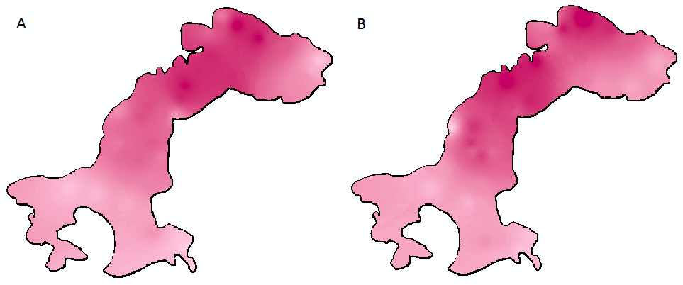

Temperatura:
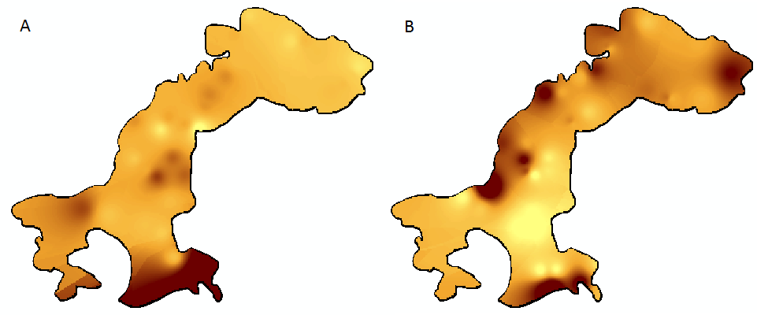

pH:

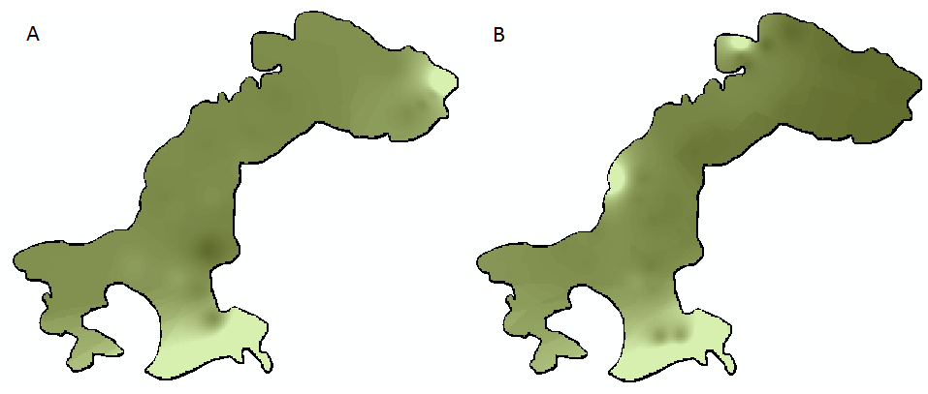

Oxígeno disuelto:
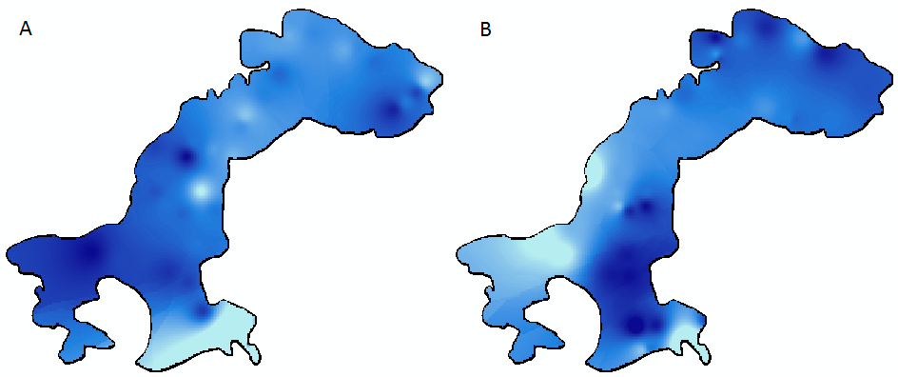

Conductividad:
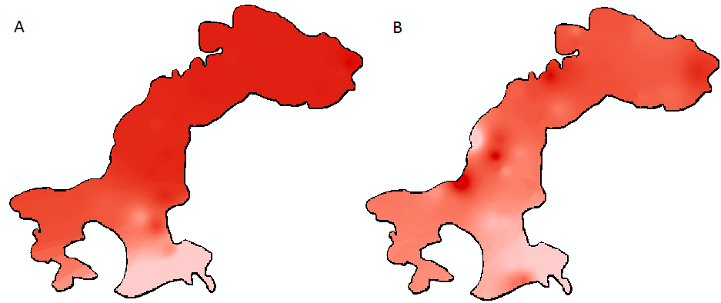

Sólidos disueltos totales:
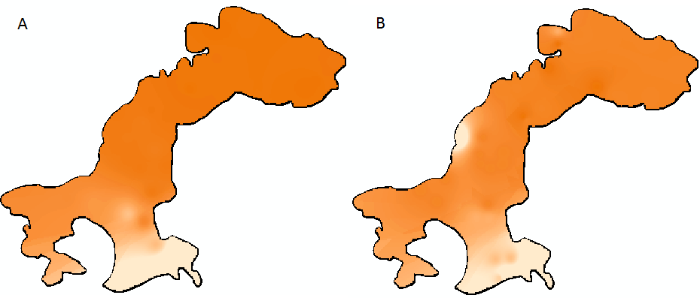

Turbidez:
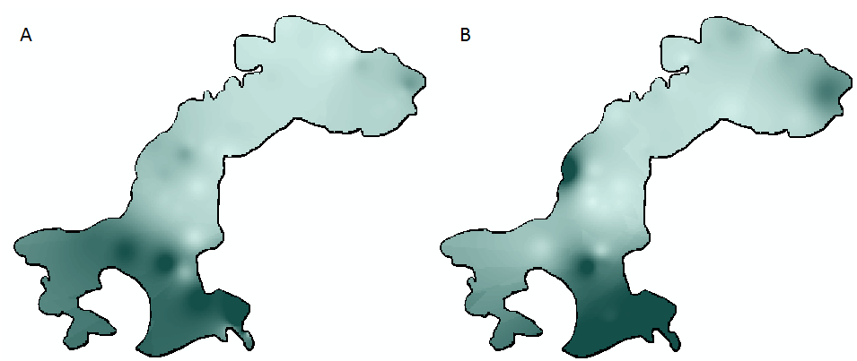

Transparencia de Secchi:
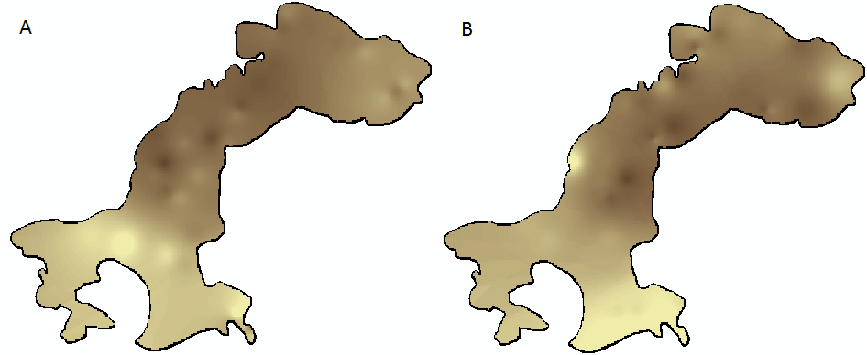
Figura 11. Mapas de interpolación para las variables: Profundidad, temperatura, pH, oxígeno disuelto, conductividad, sólidos disueltos totales, turbidez y transparencia de Secchi. La letra A corresponde al muestreo realizado durante la temporada de lluvias, y la letra B a la temporada de secas. En la parte inferior de cada mapa se muestra el intervalo de valores.

.
3.3 Análisis de nutrientes
La concentración de amonio fue, en general, mayor en la temporada de lluvias que en la de secas (Figura 12a). Sin embargo, la concentración más alta se presentó en la temporada de secas en el sitio de Embarcadero, en donde la concentración fue de 5 mg/L. En la época de lluvias destacaron los sitios de Camino a Hitzio e Ihuatzio, con una concentración de 0.63 y 1.24 mg/L, respectivamente. Ambos sitios se localizan en la región Sur del lago. La menor concentración de amonio se presentó en la región Norte, en donde los sitios de San Jerónimo y Tzintzuntzan presentaron valores cercanos al límite de detección del método utilizado (0.01 mg/L).

En general, se registró una mayor concentración de nitratos en la época de lluvias que en secas (Figura 12b). El sitio de Ihuatzio presentó la mayor concentración de nitratos, alcanzando los 5 mg/L. La concentración más baja se registró en el sitio de Pacanda en temporada de lluvias, con un valor por debajo del límite inferior de medición del método utilizado (<0.01 mg/L NH₄).

La concentración de nitrógeno total en todo el lago osciló entre 1 y 9 mg/L (Figura 12c). En general, se registraron concentraciones más altas durante la época de lluvias, en la que se registraron valores superiores a 4 mg/L. La concentración más alta se registró en el sitio de Embarcadero en la temporada de secas, en donde se alcanzó un valor de 9 mg/L. Los sitios que presentaron los valores más bajos fueron Pacanda y Napizaro durante la época de secas.

El sitio de Ihuatzio presentó la concentración más alta de ortofosfatos durante la época de lluvias, alcanzando una concentración promedio de 1.22 mg/L (Figura 12d). Los sitios que presentaron los valores más bajos fueron San Jerónimo con 0.10 mg/L en la temporada de secas y Cuello con 0.18 mg/L en lluvias.

El sitio que presentó la mayor concentración de fósforo total fue Ihuatzio durante la época de lluvias, con un valor de 1.6 mg/L (Figura 12e). La concentración más baja se registró en el sitio Cuello en época de lluvias (0.49 mg/L).

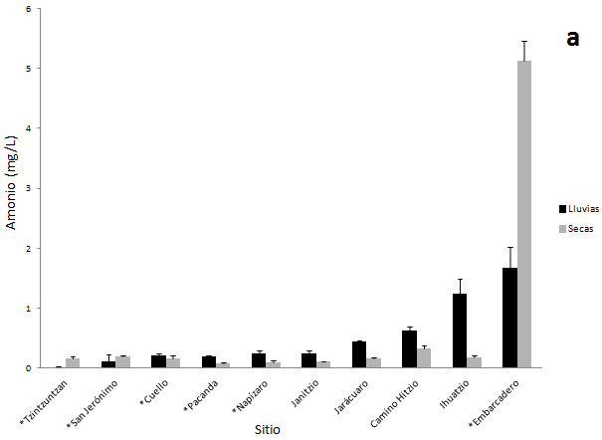
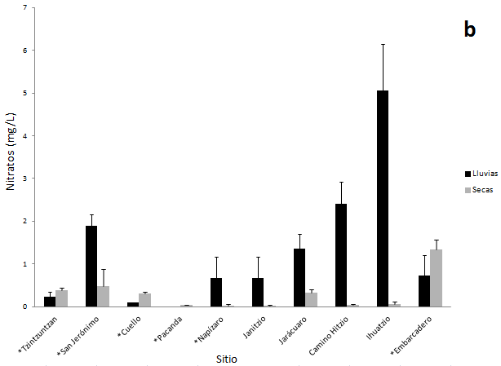
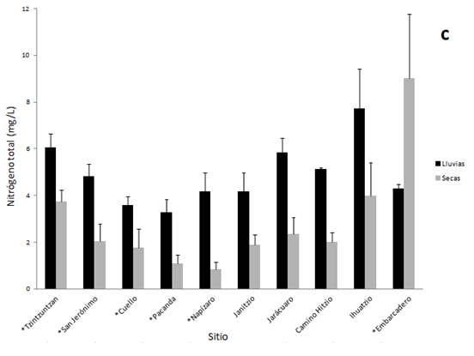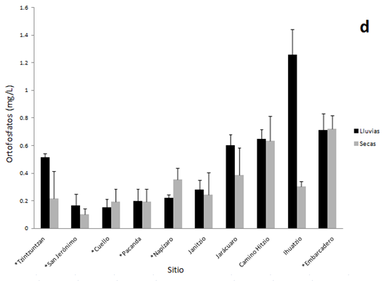

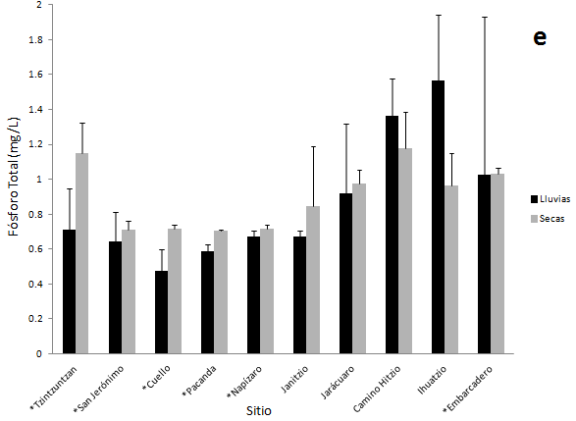
Figura 12. Concentración de nutrientes en el lago. Concentración de amonio (a), nitratos (b), nitrógeno total (c), ortofosfatos (d) y fósforo total (e). Los sitos marcados con un asterisco se encuentran dentro de los sitios de pesca.

3.4 Análisis bacteriológico

El análisis bacteriológico para coliformes fecales (CF) mostró la presencia de estas bacterias en todos los sitios de muestreo superando las 30 UFC/100 mL. En general, la región Sur presentó los conteos más altos de CF superando las 500,000 UFC/100 mL ó 5 unidades logarítmicas. Por otro lado, Napizaro en secas e Ihuatzio en lluvias presentaron los conteos más bajos, con 30 UFC/100 mL (Figura 13a). De acuerdo con los lineamientos para protección de vida acuática y fuente de abastecimiento de la LFDMA (La Ley Federal en Materia de Agua) el límite máximo permisible (1,000 UFC/100 mL) se supera en todas las estaciones en al menos una de las dos épocas del año (LFDMA, 2007). Los sitios Embarcadero, Camino a Hitzio, Janitzio y Tzintzuntzan, superan este límite en las dos temporadas.

En cuanto a enterococos fecales (EF), estos fueron registrados en las dos épocas en nueve de las 10 estaciones de muestreo, excepto en el sitio de Cuello en el que no se registró la presencia de estas bacterias. En general, la región Sur del lago presentó la mayor concentración de estas bacterias, siendo Ihuatzio en la temporada de lluvias en donde se presentó la mayor concentración (Figura 13b).

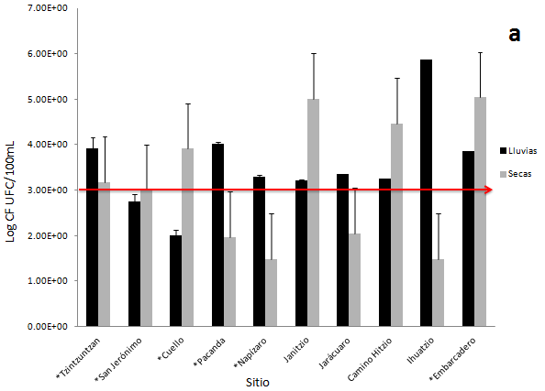
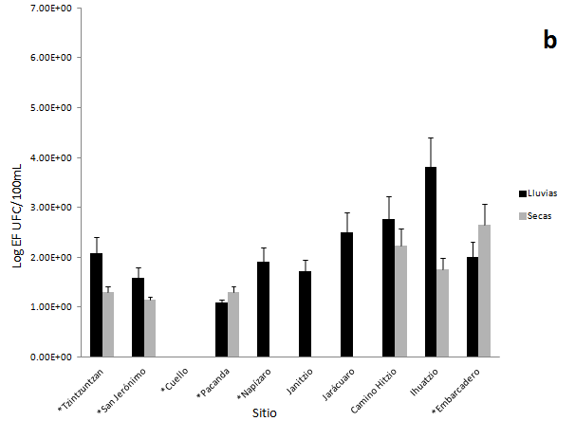
Figura 13. Cuantificación de coliformes fecales (a) y enterococos fecales (b) en el Lago de Pátzcuaro. Los sitos marcados con un asterisco se encuentran dentro de los sitios de pesca. La línea color rojo indica los lineamientos para la protección de vida acuática y fuente de abastecimiento (1,000 UFC/100 mL).

De acuerdo con el índice para determinar el posible origen de la contaminación microbiológica propuesto por Geldreich y Kenner (1969), se observó una fuerte evidencia de contaminación de origen humano en casi todos los sitios analizados (Tabla 2 y 3). En el sitio Camino a Hitzio, en la temporada de lluvias, se presentó una contaminación microbiológica que puede ser clasificada como mezcla humano-animal, en donde predomina la contaminación de origen humano. En el sitio Ihuatzio, en la temporada de secas, la contaminación se clasificó como una mezcla animal-humano, en donde predomina la contaminación de tipo animal.

Tabla 2. Predominancia de las fuentes de contaminación de acuerdo con Geldreich y Kenner (1969). CF: coliformes fecales; EF: enterococos fecales.

Tabla 3. Índice para determinar las fuentes de contaminación en cada uno de los sitios del lago de acuerdo con Geldreich y Kenner (1969). CF: coliformes fecales; EF: enterococos fecales.

3.5 Análisis de la densidad de quironómidos

3.5.1. Densidad de quironómidos en lirio
La presencia de quironómidos fue mayor en temporada de lluvias que en secas (Figura 14). El sitio Embarcadero (región Sur) presentó la mayor densidad de quironómidos en ambas temporadas (Figura 15). En el sitio Pacanda (región Centro) no se registró la presencia de quironómidos en lluvias y presentó la menor densidad en secas. En temporada de lluvias no se registró la presencia de lirio en los sitios Tzintzuntzan, San Jerónimo, Cuello y Janitzio. En la temporada de secas, únicamente en cuatro sitios se detectó la presencia de lirio (Tabla 4).

Figura 14. Densidad de quironómidos (ind/kg) en lirio y sedimento en ambas temporadas.

Figura 15. Densidad de quironómidos (ind/kg) por sitios en ambas temporadas.
Los sitos marcados con un asterisco se encuentran dentro de las zonas de pesca.

Tabla 4. Densidad de quironómidos en lirio (ind/kg).
Los sitos marcados con un asterisco se encuentran dentro de las zonas de pesca.

3.5.2. Densidad de quironómidos en sedimento
En ambas temporadas se reportó un menor densidad de quironómidos en sedimento, en comparación con la densidad que se registró en los lirios (Tabla 5). Sin embargo, en todos los sitios se registró la presencia de quironómidos en sedimiento, con excepción de Cuello y Embarcadero en temporada de secas.

En temporada de lluvias, el sitio Cuello (región Centro) presentó la mayor densidad de quironómidos en sedimento (Figura 16). Mientras que el sitio Camino a Hitzio (región Sur) presentó la menor densidad. Entre los sitios que correspenden a las zonas de pesca, Cuello presentó la mayor densidad y San Jerónimo la menor. En general, la densidad de quironómidos en lluvias fue mayor en las regiones Centro y Norte del lago, mientras que en la temporada de secas la densidad fue mayor en la región Sur.

Tabla 5. Densidad de quironómidos en sedimento (ind/kg) en temporada de lluvias y secas.
Los sitos marcados con un asterisco se encuentran dentro de las zonas de pesca.

Figura 16. Densidad de quironómidos (ind/kg) por sitios en ambas temporadas.
Los sitos marcados con un asterisco se encuentran dentro de la zonas de pesca.

4. DISCUSIÓN

Calidad del agua

Los resultados del análisis de nutrientes muestran un incremento en la región Sur, principalmente en los sitios de Embarcadero, Ihuatzio y Camino a Hitzio. Las concentraciones variaron a lo largo de las dos temporadas, aunque de forma general se incrementaron durante la temporada de lluvias. Este incremento puede deberse al arrastre de materiales por escurrimiento debido a la precipitación pluvial.

El amonio se encuentra en una concentración sobresaliente en la región Sur (Embarcadero e Ihuatzio), ya que supera 1 mg/L durante las dos temporadas. Estás concentraciones pueden representar un riesgo para la vida acuática. La concentración sugerida de acuerdo con la Ley Federal en Materia de Agua es de 0.06 mg/L (LFDMA, 2007). La presencia de amonio en estas concentraciones sugiere el aporte reciente de agua residual (Seoánez, 1999). Los nitratos mostraron una tendencia similar a la del amonio, registrándose las concentraciones más altas en la región Sur, alcanzando los 5 mg/L, y destacando el sitio de Embarcadero.

El nitrógeno total se encontró en mayor concentración en los sitios de Ihuatzio y Embarcadero en la región Sur. De acuerdo con la NOM-0001-1996 (DOF, 1997) que establece los límites máximos permisibles de contaminantes en las descargas de agua residuales, el nivel permisible para protección de vida acuática es de 15 mg/L. En el lago no se supera este límite, pero en el sitio de Embarcadero se registró el valor más alto (9 mg/L).

La concentración de fósforo total presentó la misma tendencia que el amonio y el nitrógeno total, incrementándose de Norte a Sur. De acuerdo con Ryding y Rast (1992), las concentraciones naturales de fósforo total en los lagos pueden variar entre <0 y 1 mg/L. En los sitios de Embarcadero e Ihuatzio se registraron concentraciones superiores a 1 mg/L. Probablemente este incremento se encuentra asociado con la entrada de agua residual y a los escurrimientos con arrastre de materiales de la zona.

De acuerdo con Salas y Martino (1991), los cuerpos de agua pueden clasificarse de acuerdo a su concentración de fósforo total. Un cuerpo de agua oligotrófico presenta una concentración <0.03 mg/L, un cuerpo mesotrófico se encuentra entre 0.03 y 0.070 mg/L y uno eutrófico tiene >0.070 mg/L. Con base en las mediciones de este estudio, el Lago de Pátzcuaro puede clasificarse como eutrófico, debido a que las concentraciones registradas en los 10 sitios durante las dos épocas oscilaron entre 0.4 y 1.5 mg/L.

El análisis bacteriológico reveló la presencia de microorganismos indicadores de contaminación fecal, coliformes fecales (CF) y enterococos fecales (EF). Específicamente para CF, éstas superaron 1,000 UFC/100 mL en la mayoría de los sitios y destacan en la región Sur. De acuerdo a la NOM-001-SEMARNAT-1996, las concentraciones superan el límite sugerido para agua de uso agrícola (1,000 UFC/100 mL) y exceden los límites permisibles para la protección de la vida acuática (1,000 UFC/100 mL).

De acuerdo con la Comisión de Cuenca del Lago de Pátzcuaro y el Gobierno de Michoacán, existen alrededor de 19 descargas de agua residual urbana, de las cuales sólo nueve cuentan con sistemas de tratamiento. De las nueve plantas de tratamiento, cinco operan adecuadamente, dos operan deficientemente y dos se encuentran fuera de funcionamiento. Se estima que en la cuenca del Lago de Pátzcuaro se genera un total de 208 litros por segundo (Lps) de agua residual urbana, de los cuales, únicamente 70 Lps pasan por algún sistema de tratamiento y 138 Lps son vertidos directamente a los cauces o al lago (CCLP, 2007). Por lo tanto, más del 60% del agua residual urbana no es tratada y esto se refleja en los resultados del índice para establecer el origen de la contaminación fecal.

Comunidad de peces

A lo largo de todo el estudio únicamente se capturó un individuo de pescado blanco y no se registró la presencia de achoque. Ambas especies son depredadoras tope del sistema, por lo que los cambios en la estructura trófica, ya sea por la alteración de las condiciones ambientales o la introducción de especies exóticas, podría tener serias implicaciones en la sobrevivencia de las poblaciones de estas especies (Cordova-Tapia, 2011).

La región Sur presentó una clara diferencia en sus condiciones tanto bióticas como abióticas con respecto al resto del lago. En esta región se registró la mayor densidad de peces. Sin embargo, son las especies exóticas las que dominan, tanto las carpas como las tilapias. Una de las razones de este incremento puede ser el aumento en la cantidad de alimento. Es en esta región se encuentra la mayor abundancia de lirio y de quironómidos por kilogramo de lirio. Los peces también pueden utilizar el lirio para refugio y crianza, esto se puede relacionar con el hecho de que la talla promedio de todas las especies es menor en la región Sur.

La carpa presentó una baja densidad de individuos en todo el lago. Los resultados de densidad de carpas en este estudio concuerdan con la densidad estimada en el estudio realizado por Zambrano y colaboradores (2011), en el que se estima que existe un total de entre 700 mil y un poco más de un millón de carpas en todo el lago. Sin embargo, debido a que su talla promedio en el lago es superior al resto de las especies, en cuanto biomasa resulta ser una de las especies dominantes.

El sitio de Embarcadero fue el único en el que la densidad de biomasa de la tilapia fue mayor que la de la carpa. La tilapia mostró estar prácticamente restringida a la región Sur del lago, esto puede deberse a que en esta región la temperatura del agua es mayor. A nivel continental se ha demostrado que las tilapias invaden cuerpos de agua tropicales y las carpas zonas más templadas (Zambrano et al., 2006). Las diferencias en la temperatura entre las diferentes regiones del lago podrían estar reflejando este comportamiento. En la región Sur, tanto la tilapia como la carpa presentaron tallas promedio menores a 8 cm y altas densidades de individuos. Esto sugiere que las especies exóticas utilizan la región Sur como área de crecimiento, debido a la alta disponibilidad de alimento y a una mayor disponibilidad de sitios para refugio (lirio).

La región Sur del lago presentó la menor calidad de agua y la mayor concentración de contaminación de origen humano. En esta región se rebasaron los límites máximos permisibles de coliformes fecales y amonio para la protección de la vida acuática. También el nitrógeno total alcanzó la mayor concentración en esta zona. Tanto la carpa como la tilapia resisten los cambios en la salinidad, disponibilidad de oxígeno y pueden alimentarse de diferentes niveles tróficos (Weber y Brown, 2009; Canonico et al., 2005). Por lo tanto, las condiciones ambientales de la región Sur pueden estar afectando en menor grado a las especies exóticas debido a que tienen intervalos de tolerancias a condiciones abióticas más amplios que las especies nativas. Estas diferencias podrían estar determinando la dominancia de las especies exóticas en esta región, lo cual corresponde con que esta región es la única en donde la biomasa del charal es superada por la carpa y la tilapia.

En Tzintzuntzan se registró una densidad de peces intermedia. El charal fue la especie dominante y el tiro presentó una densidad de biomasa mayor que la tilapia. Sin embargo, la carpa presentó una de sus mayores densidades de biomasa en este sitio. Al igual que la región sur, este sitio también se encuentra afectada por contaminación de origen humano debido a la descarga de agua residual del poblado de Tzintzuntzan, que es considerada una de las descargas más importantes en todo el lago (Sánchez et al., 2009).

En los sitios de San Jerónimo, Cuello y Pacanda se encontró una menor densidad de peces. Sin embargo, el charal fue la especie claramente dominante tanto en individuos como en biomasa. En estos sitios la biomasa de la carpa estuvo por debajo de la del charal. Esta región, con respecto a las demás, es la zona con la mayor calidad del agua. Sin embargo, todos los sitios muestran una contaminación de origen humano debido a los aportes de las 19 descargas municipales que afectan todo el lago, siendo las más importantes las que se encuentran en Pátzcuaro, Napizaro, Tzintzuntzan y Janitzio.

A partir de estos resultados, una estrategia para la reducción de especies exóticas consiste en enfocar los esfuerzos de captura en la región Sur del lago utilizando redes de chinchorro con luz de malla de 1 centíemtro, con el objetivo de disminuir la densidad en las zonas de crianza tanto de la carpa como de la tilapia. En el Centro y Norte del lago es conveniente usar una luz de malla de 4 centímetros con el objetivo de capturar a las especies exóticas, que son de mayor tamaño, y a la vez evitar la captura de los charales que son los más abundantes en estas regiones. Es necesario continuar con la extracción del lirio en la región Sur y controlar la calidad de las descargas residuales, sobre todo en esta región del lago y en Tzintzuntzan. Estas acciones tendrían como consecuencia la disminución de las especies exóticas y el aumento de las poblaciones de especies nativas.

LITERATURA CITADA

American Public Health Association, American Water Works Association, Water Environmental Federation (APHA). 1998. Standard Methods for Examination of Water and Wastewater. United Book Press. Washington, D. C.

American Public Health Association, American Water Works Association, Water Environmental Federation (APHA). 2005. Standard Methods for Examination of Water and Wastewater. United Book Press. Washington, D. C.

Bernal-Brooks, F. 2002. La limnología del lago de Pátzcuaro: una visión alternativa a conceptos fundamentales. Tesis de Doctorado. Universidad Nacional Autónoma de México. 180 p.

Canonico, G. C., Arthington, A., McCrary, J. K. y M. L. Thieme. 2005. The effects of introduced tilapias on native biodiversity. Aquatic Conservation: Marine and Freshwater Ecosystems 15:463-483.

Cordova-Tapia, F. 2011. Caracterización de la estructura trófica del lago de Pátzcuaro, Michoacán, México. Tesis profesional. Universidad Nacional Autónoma de México. 53 p.

Comisión de Cuenca Lago de Pátzcuaro (CCLP) (2007). Inventario de descargas de aguas residuales. Comisión de Cuenca Lago de Pátzcuaro-CEAC Michoacán-CONAGUA-Consejo de Cuenca Lerma-Chápala. 40.

DeAngelis, D. L., Mulholland, P. J., Palumbo, A. V., Steinman, A. D., Huston, M. A. y J. W. Elwood. 1989. Nutrient dynamics and food-web stability. Annu. Rev. Ecol. Syst. 20:71-95.

Diario Oficial de la Federación (DOF). 1997. Norma Oficial Mexicana, NOM-001-SEMARNAT-1996. Que establece los límites máximos permisibles de contaminantes en las descargas de aguas residuales en aguas y bienes nacionales. Diario Oficial de la Federación. Enero 6 de 1997: 68-41.

Geldreich, E., y B. Kenner. 1969. Concepts of faecals streptococci in stream pollution. Journal of the Water Pollution Control Federation. 41(8): 336-352.

HACH. 2002. Water analysis Handbook. Cuarta Edición. HACH COMPANY. California. 1260 p.

Ley Federal de Derechos en Materia de Agua (LFDMA). 2007. Ley Federal de Derechos en Materia de Agua Disposiciones aplicables en materia de aguas nacionales. CONAGUA. México. 70.

Murray, P. R., Baron, E. J., Pfaller, M. A., Tenover, F. C. y R. H. Yolken. (eds). 1995. Manual of Clinical Microbiology. American Society for Microbiology. Washington, D. C.

Orbe-Mendoza, A. A. y J. Acevedo-García. 1991. Análisis de la selectividad de las artes de pesca y el esfuerzo pesquero en el Lago de Pátzcuaro, Michoacán. Secretaría de Pesca. México.

Orbe-Mendoza, A. A., Acevedo-García, J. y J. Lyons. 2002. Lake Patzcuaro Fishery Management Plan. Reviews in Fish Biology and Fisheries 12: 207-217.

Ryding, S.y W. Rast (ed.). 1992. El control de la eutrofización el lagos y pantanos. UNESCO. Ediciones Pirámide. Madrid, España. 375.

Salas, H. J. y P. Martino. 1991. A simple phosphorus trophic state model for warm-water tropical lakes. Water Resources 25(3): 341-350.

Sánchez, J., Bravo, L., Tomasini C., Córdova, M., Sandoval, M., Mijangos, M., Saldaña, P., Salado, E. y R. Hernández. 2007. Monitoreo periódico de calidad del agua del lago de Pátzcuaro y de las descargas. Informe final. IMTA-FGRA.I.A.P.

Seoánez, C. M. 1999. Aguas residuales, tratamiento por humedales artificiales. Fundamentos científicos, tecnología y diseño. Ed. Mundi-Prensa. España. Pp. 23-73.

Scheffer, M., Portielje, R. y L. Zambrano. 2003. Fish facilitate wave resuspension of sediment. Limnology and Oceanography 48: 1920-1926.

Weber, M. J. y M. L. Brown. 2009. Effects of common carp on aquatic ecosystems 80 years after “carp as a dominant”: ecological insights for fisheries management. Reviews in Fisheries Science 17(4): 524-537.

Zambrano L., Cordova-Tapia F., Ramírez-Herrejón J. P., Mar-Silva V., Bustamante L., Camargo T. y Bustamante E. 2011. Las especies exóticas en el lago de Pátzcuaro, Michoacán, México. En: Huerto-Delgadillo R. I., Vargas-Velázquez S. y Ortiz-Paniagua C. F. (eds.) Estudio Ecosistémico del Lago de Pátzcuaro. Aportes en gestión ambiental para el fomento del desarrollo sustentable. Instituto Mexicano de Tecnología del Agua. México. 308 p.

Zambrano, L., Martínez-Meyer, E., Menezes, N. y A. T. Peterson. 2006. Invasive potential of common carp (Cyprinus carpio) and Nile tilapia (Oreochromis niloticus) in American freshwater systems. Canadian Journal of Fisheries and Aquatic Sciences 63: 1903-1910.

Zambrano, L., Valiente, E. y M. J., Vander Zanden. 2010. Stable isotope variation of a highly heterogeneous shallow freshwater system. Hydrobiologia 646:327–336.

